PRIOPĆENJE ZA MEDIJE
OLIMPIJSKE LEGENDE, NACIONALNI HEROJI I INSPIRATIVNI SPORTAŠI PRIPREMAJU SE ZABLISTATI TIJEKOM EUROSPORTOVOG IMPRESIVNOG PRENOŠENJA PARIZA 2024. NA PLATFORMI MAX
- Iskustvo i stručnost bivših olimpijaca, osvajača 132 medalje ovog će ljeta kroz programe Eurosporta gledateljima približiti do sad neviđene dimenzije Olimpijskih igara
- Inovativni proizvodi pomažu streaming pretplatnicima da uživaju u potpunoj fleksibilnosti gledanja svakog trenutka Igara na Maxu
- Scott Young: „Obožavatelji će imati neograničen pristup vrhunskom iskustvu gledanja Olimpijskih igara zahvaljujući našim timovima voditelja koji su spremni prenijeti moć Pariza 2024.”
ZAGREB, 3. SRPNJA 2024.
Eurosport, dom Olimpijskih igara u Europi, danas predstavlja vodeći stručni tim koji će gledatelje voditi kroz prijenos Olimpijskih igara Pariz 2024.
Povratak Olimpijskih igara u Europu prvi put nakon 12 godina, bit će popraćen monumentalnim slavljem olimpijskog duha s najboljim sportašima spremnim donijeti uzbuđenje gledateljicama i gledateljima diljem Europe.
Slaveći svoje prve Olimpijske igre kao dio WBD mreže, Eurosport će pokazati Olimpijske igre Pariz 2024. na 47 tržišta na 19 jezika na kanalima Eurosport i na platformi Max.
Izvještavajući iz srca Pariza s kultnim znamenitostima, zadivljujućim mjestima i savršeno pariškim studijem na krovu WBD Housea Eurosport obećava najimpresivniji prijenos Olimpijskih igara ikada na kanalima Eurosporta i na Maxu *.
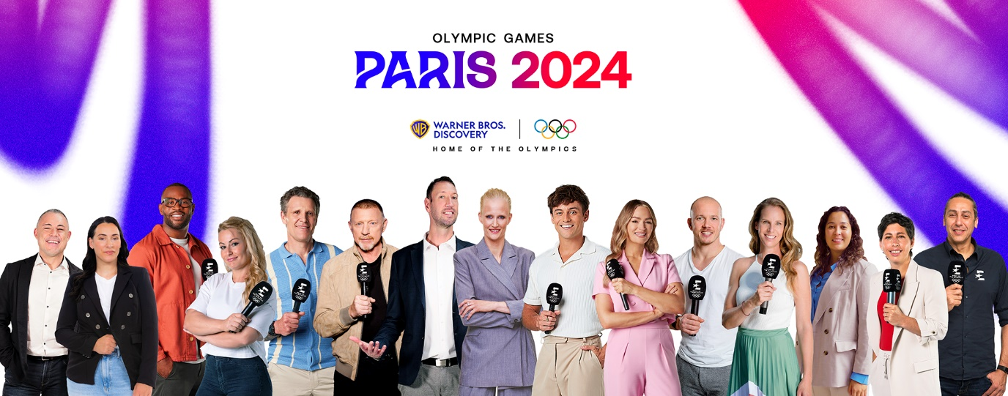S lijeva nadesno: Arnaud Tournant, Cătălina Ponor, Ugo Monye, Lydia Valentín, James Cracknell, Boris Becker, Alain Bernard, Carolina Klüft, Tom Daley, Laura Woods, Fabian Hambüchen, Fanny Rinne, Ranomi Kromowidjojo, Carla Suárez Navarro, Hugo Sconochini

Scott Young, viši potpredsjednik za sadržaj, produkciju i poslovne operacije u WBD Sports Europe, rekao je: „Kao Dom Olimpijskih igara s nevjerojatnom snagom pripovijedanja, Team Eurosport je bez premca u olimpijskoj stručnosti i iskustvu. Okupili smo nevjerojatan tim koji se sastoji od više od 100 najvećih olimpijaca iz cijele Europe kako bi svih 19 dana natjecanja obogatili prvoklasnim analizama, zabavom te pričama o vlastitom olimpijskom putovanju″.
„Ovi bivši sportaši pratit će gledatelje kroz jedinstveno olimpijsko iskustvo na Maxu. Nove mogućnosti povećavanja unutar aplikacije, prilagodljive značajke i uzbudljiv originalni sadržaj jamče da je ova platforma jedino mjesto gdje će gledateljice i gledatelji moći uživati u svakom trenutku Igara koje će generirati više sljedbenika, zabave i strasti zbog kojih će Olimpijski plamen gorjeti snažnije no ikada.”
STROJEVI ZA MEDALJE, INSPIRATIVNE IKONE I ZVIJEZDE SPORTA
S nevjerojatne 132 olimpijske medalje, od čega 47 zlatnih, i 244 pojavljivanja na Olimpijskim igrama** Eurosportov tim od skoro 100 nagrađivanih stručnjaka bolje će povezati priče sportaša s gledateljima pružajući jedinstvenu perspektivu onih koji su Igre doživjeli na vlastitoj koži kao natjecatelji.
Ovaj opsežan popis istaknutih stručnjaka uključuje:
- Osvajača zlatne medalje u gimnastici u Rio de Janeiru 2016. i svjetskog prvaka Fabiana Hambüchena (Njemačka)
- Osvajača zlatne medalje u biciklizmu na stazi, četrnaestostrukog svjetskog prvaka Arnauda Tournanta (Francuska)
- Olimpijsku prvakinju u sedmoboju u Ateni 2004. Carolinu Kluft (Švedska)
- Dvostrukog olimpijskog pobjednika u veslanju i sedmerostrukog svjetskog prvaka Jamesa Cracknella (Velika Britanija)
- Dvostrukog olimpijskog prvaka u plivanju i peterostrukog svjetskog prvaka Alaina Bernarda (Francuska)
Uz dodatna imena kao što su Catalina Ponor (Rumunjska, gimnastika), Jo Rowsell (Velika Britanija, biciklizam) i Robert Korzeniowski (Poljska, atletika), Eurosport će ponuditi nezaboravno iskustvo gledanja najvećeg sportskog događaja.
INOVATIVNOST U PONUDI STVARA NEZABORAVNO ISKUSTVO
WBD platforme posvećene su emitiranju svih 3.800 sati prijenosa u najvišoj mogućoj kvaliteti.
To uključuje kontinuirani streaming bez prekida, uključujući svih 329 ceremonija dodjela medalja, te ceremonije otvaranja i zatvaranja u HDR rezoluciji za gledateljice i gledatelje u Europi*** te višejezični audio s ponuđenih 20 jezika. Eurosport će također biti glas Igara s više od 400 komentatora na svim tržištima.
Korisnici streaminga moći će uživati u multi-screen olimpijskom iskustvu, koje će im omogućiti gledanje Igara kod kuće ili u pokretu, putem TV-a, mobilnog telefona ili tableta. Sva 32 olimpijska sporta imat će vlastitu specijaliziranu stranicu gdje korisnici mogu dodavati pojedinačne događaje na svoju Listu želja. Opcija In-play discovery **** također omogućuje korisnicima nesmetan prijelaz s gledanja jednog događaja na drugi dok ih obavijesti o zlatnim medaljama podsjete da ne propuste najveće trenutke.

Za 15 sportova***** bit će dostupna i inovativna vremenska linija koja će identificirati ključne trenutke, tako da korisnici web i mobilne aplikacije mogu kliknuti na određeno mjesto, što jamči da će najspektakularniji trenuci doći do još većeg broja obožavatelja. Dodatni urednički komentari, analize ključnih događaja i dodatni sadržaj bit će dostupan uz simulcastove na Eurosportu 1 i 2 kako bi iskustvo gledanja bilo još više opuštajuće.

NOVA PARTNERSTVA POKAZUJU SNAGU PRVIH OLIMPIJSKIH IGARA U EUROPI NAKON 12 GODINA
Prvi put od Londona 2012. obožavatelji diljem Europe mogu uživati u najvećim trenucima Olimpijskih igara u udarnom terminu kao dio Eurosportove proslave Home Games. Oglašivači reagiraju kao nikada prije i WBD je već privukao rekordan broj sponzorskih ugovora na više tržišta s novim i postojećim premium partnerima, uključujući Bridgestone, Samsung i ADP.
Nova partnerstva s vodećom svjetskom društvenom mrežom Snapchat približit će Olimpijske igre novim obožavateljima putem ekskluzivnog sadržaja iza kulisa.
TO NIJE SVE, LJUDI
WBD se također oslanja na svoj cjelokupni portfelj poznatih marki kako bi razvio novi višeplatformski sadržaj u Parizu. Svima poznati likovi iz svijeta Looney Tunesa udružit će snage kako bi u sklopu programa Looney Tunes: Sports Made Simple podučili gledatelje o tome koliko je savršenstva potrebno za uspjeh na Olimpijskim igrama unatoč brojnim opasnostima i zamkama koje vrebaju na putu do olimpijske medalje.
Uz to, novi originalni sadržaji koji će biti predstavljeni prije Igara uključuju Eurosportov dokumentarac 4 August – An Olympic Odyssey, koji će biti premijerno prikazan 3. srpnja i koji analizira monumentalne trenutke koji su se tog datuma dogodili u olimpijskoj povijesti.
Od kada je Jesse Owens ponizio Hitlera u Berlinu 1936. do kada je Fanny Blankers-Koen u Londonu 1948. srušila predrasude o spolu, dobi i majčinstvu pa sve do slavne Super subote u Londonu 2012., 4 August – An Olympic Odyssey obožavateljima približava ove trenutke.

​​ *Max je dostupan u Francuskoj, Poljskoj i diljem Skandinavije, Pirinejskog poluotoka, Srednje i Istočne Europe, a to će ujedno biti i jedine lokacije gdje će biti moguće gledati Pariz 2024.
**Ukupan broj medalja i nastupa uključuje Eurosportov tim voditelja i komentatora
***Dodatni HDR sadržaj na odabranim tržištima uključuje program Eurosporta 1 i 2 International na Maxu u Bosni, Hrvatskoj, Kosovu, Moldaviji, Crnoj Gori, Sjevernoj Makedoniji i Srbiji plus Eurosport 2 u Sloveniji.
****Opcija In-play discovery dostupna je na Maxu putem povezanih TV-a.
*****Sportovi obuhvaćeni inovativnom vremenskom linijom uključuju: odbojku na pijesku, odbojku, rukomet, tenis, nogomet, ragbi sedam, atletiku, plivanje, biciklizam na stazi, cestovni biciklizam, brdski biciklizam, boks, košarku, judo i umjetničku gimnastiku

O Warner Bros. Discovery Sports Europe
Warner Bros. Discovery Sports Europe predstavlja WBD katalog sportskih robnih marki, kanala i platformi u Europi. Ukupno dopire do 130 milijuna ljudi mjesečno na više od 200 tržišta i na preko 20 jezika na svim platformama na kojima potrošači provode vrijeme, kao što su besplatna televizija, plaćena televizija, streaming, online i društvene mreže. Warner Bros. Discovery Sports Europe uključuje popularne brendove kao što su Eurosport, Global Cycling Network (GCN), Global Mountain Bike Network (GMBN), Golf Digest i TNT Sports u Velikoj Britaniji i Irskoj, kao i sportske programe na besplatnim TV mrežama i streaming platformama koji će od proljeća 2024. u okviru Max-ove ponude biti dostupni najprije na 25 tržišta. Ovi kanali povezuju publiku s najvećim sportskim događajima na svijetu kao što su Olimpijske igre u Europi; teniski Grand slamovi; biciklistički Grand Tour, više od 300 dana prijenosa biciklističkih sadržaja godišnje, UCI Ligom prvaka na stazi te WHOOP UCI Mountain Bike svjetskom serijom, PGA TOUR-om tijekom cijele godine; The Ocean Race (Oceanskom utrkom); svjetskom turnejom u snookeru, ABB FIA Formula E Svjetskog prvenstva te FIM Speedway GP kao i Speedway of Nations, Speedway Svjetskim kupom i svim velikim događajima Svjetskog prvenstva i Svjetskog kupa u zimskim sportovima. Warner Bros. Discovery Sports Europe upotpunjuje cjelovitost svoje ponude sa svojim odjelom za događaje i promociju,koji svake godine prati više od 35 događaja na četiri svjetska prvenstva i koji je dobilo certifikat ISO20121 za održivost u sektoru organizacije događaja.

